Genossame Tuggen
Gallusstrasse 1
CH-8856 Tuggen

Netstal, 19. Juni 2023

Gesuch um Erhaltung/Erweiterung der Reitwege um Tuggen

Geschätzte Genossame Tuggen

Am Donnerstag, 25. Mai durften wir vom Verein Pferd und Umwelt Linthgebiet und Glarnerland (VPULG), vertreten durch den Präsidenten Reto Kubli, die aktuelle Situation der Reitwege im Gebiet Tuggen mit der Genossame Tuggen, vertreten durch den Präsidenten Linus Janser besprechen. Besprochen wurden das geplante Reitverbot am „kleinen S“ sowie eine mögliche Galoppstrecke auf der gegenüberliegenden Seite der Autobahn der Klettenseekanalstrasse.

Wir vom VPULG sind um einen aktiven Austausch mit der Genossame Tuggen und eine Erhaltung des Reitgebiets im Tuggner Riet bestrebt. Die Wege rund um Tuggen sind von Pferdebesitzern in der Umgebung sehr geschätzt und werden für die tägliche Bewegung der Tiere genutzt. Damit Konflikte langfristig und nachhaltig aus dem Weg geschafft werden können, fragen wir um folgende Optionen an:

- Option 1: bedingtes Reitverbot am „kleinen S“:
An den Abzweigern zum „kleinen S“ (siehe Karte in der Beilage) werden bedingte Reitverbote installiert (vgl. Schild in der Beilage). Ab Zeitpunkt der Installation sind nur noch Mitglieder des VPULG berechtigt, den Weg zu nutzen – für alle Nicht-Mitglieder gilt ein Reitverbot. Mitglieder des VPULG werden durch eine graue Plakette am Kopfstück der Pferde erkannt. Im Gegenzug dafür, dass VPULG-Mitglieder den Weg weiterhin nutzen können, entschädigt der VPULG die Genossame Tuggen jährlich mit einem Beitrag von CHF 1500.- (prov. Vorschlag VPULG), welcher zur Instandhaltung des Weges genutzt werden kann. In einer Vereinbarung würden die Details der Zusammenarbeit festgehalten.

- Option 2: Galoppstrecke entlang der Autobahn im Buchenriet
Auf der gegenüberliegenden Seite der Autobahn der bestehenden Galoppstrecke entlang der Klettenseekanalstrasse kann durch den VPULG eine weitere Sandspur erichtet werden. Die Organisation sowie die Kosten der Aufsandung der bestehenden Kiesstrasse und des Wiesenstücks würden durch den VPULG getragen. Die Instandhaltung der Galoppstrecke würde ebenfalls durch den VPULG erfolgen. Durch die Erweiterung der Reitwege rund um Tuggen mit einem Weg, welcher explizit auf die Nutzung durch Pferde ausgerichtete ist, erhoffen wir uns eine geringere Abnutzung der restlichen Wege & Strassen. In einer Vereinbarung würden die Details der Zusammenarbeit festgehalten.

Es würde uns freuen, würde eine der beiden Optionen für die Genossame Tuggen in Frage kommen - für die wohlwollende Prüfung unserer Antragsstellung danken wir im Voraus und stehen bei Fragen oder Unklarheiten gerne zur Verfügung.

Freundliche Grüsse

Reto Kubli
Präsident VPULG

Beilage:
- Beilage zu Antrag Option 1: Standort Reitverbotstafeln
- Beilage zu Antrag Option 1: Foto bedingtes Reitverbot Panzerpiste Schänis
- Beilage zu Antrag Option 2: Lage mögliche Galoppstrecke

Beilage 1 zu Antrag Option 1:

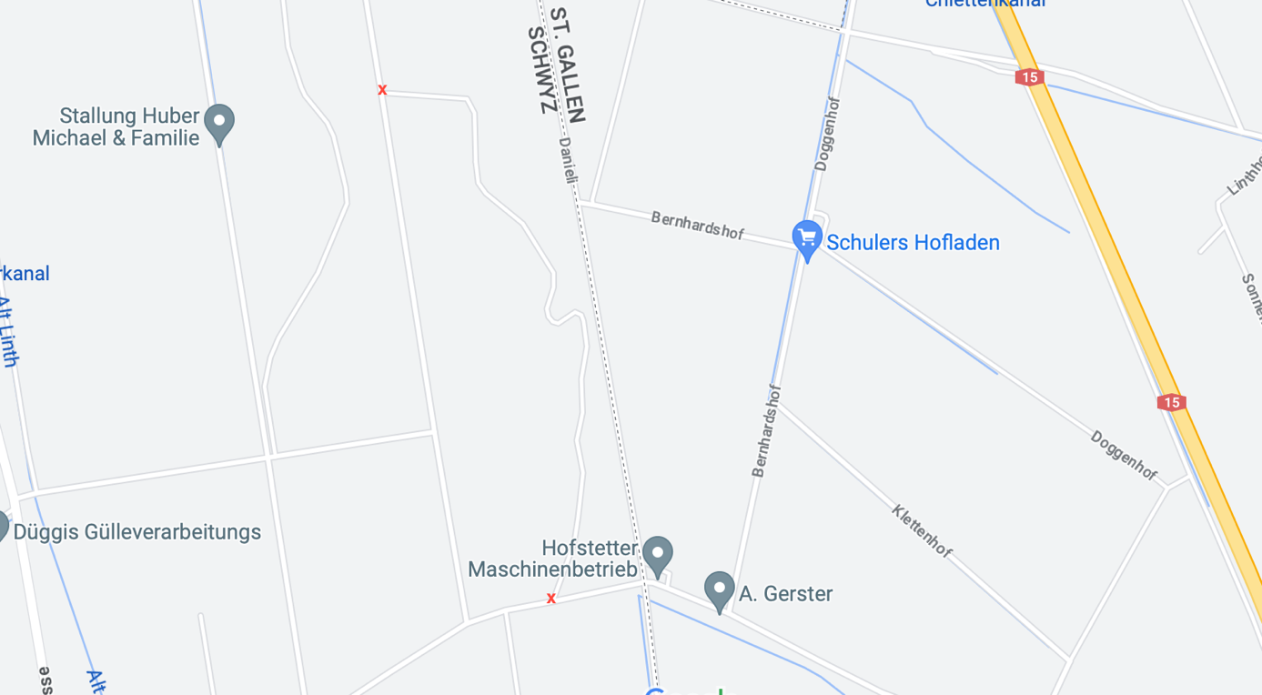

X = Standort Reitverbotstafeln

Beilage 2 zu Antrag Option 1:

Beilage 3 zu Antrag Option 2:

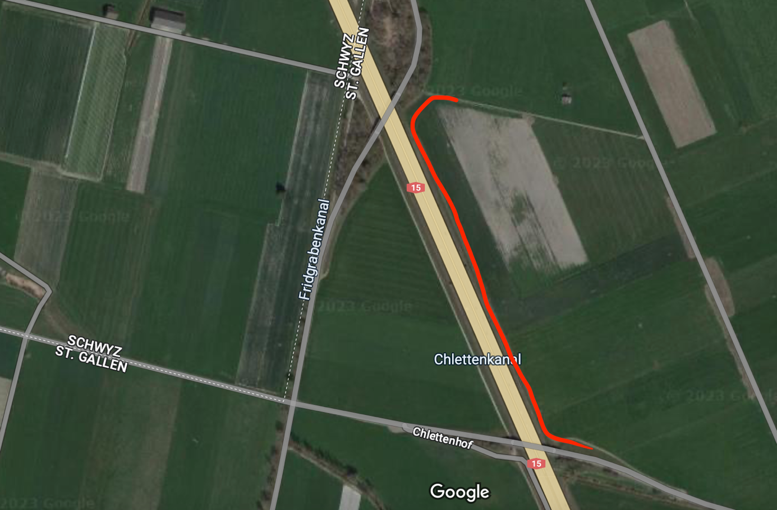

Mögliche Galoppstrecke

